Dudas:
Video conductors vs aillants:

Banda de Valencia, banda conductora: Els electrons se mouesn de la banda Valencia a la banda conductora, els aïllants funcionen possant una capa entre aquestes dos bandes, dificultant als electrons passar d’una a la’altra. Aquesta “capa” al final resulta ser una quantitat d’energia que cal aportar per què els electrons passen d’una banda a l’altra.

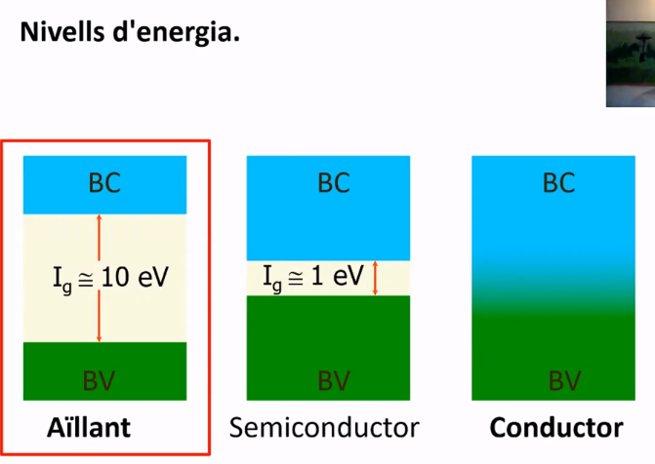

Conductors: Coure, Plata, Or. Tenen un electro en l’ultima capa aixo fa que siga facil que se moguen i per aixo condueixen be.

Aïllants: Son molt estables els electrons de l’ultima capa i per trencar-los se necessitaria molta energia. Els electrons estan molt lligat a l’atom i no tindrien facil moure’s.

Video Conductor carregats en equilibri
Conductors: Tenen els nivells d’electrons ocupats junt als que estan descoupats. (la imatge de dalt, la columna de la dreta) per tant la posibilitat de que un electro passe d’un nivell d’energia ocupat a un desocupat es molt alta perque necessita molt poca energia.

Que un conductor estiga carregat i en equilibri significa que la carrega Q no és nula (diferent de zero) i en equilibri que la suma de forces ha de ser nula. Si la suma de forces es nula significa que el camp electric interior sera nul. Si el camp electric es nul, el potencial electric (V) serà constant. Si el camp electric es nul i apliquem Gauss a linterior, el flux sera zero tambe. No tenim carrega en el interior en resum (p=0). La carrega se situa en la superficie. El camp exxtern es normal a la superficie.
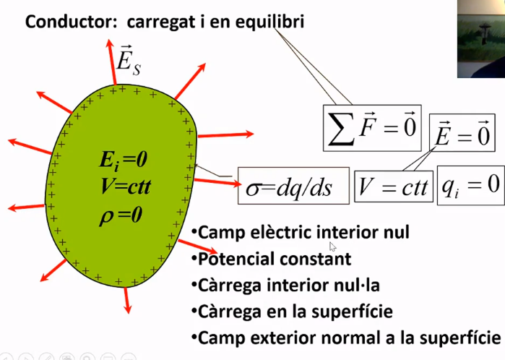
El camp en els punts proxims a la superficie d’un conductor (Es) es igual a DensitatSuperficialDeCarrega/EpsilonsubZero
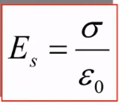
Si tenim dos conductors carregats i en equilibri proxims entre ells, el que passarà es que les carregues negatives s’acostaran al conductor carregat positivament i les linies de camp aniran d’un conductor a l’altre.

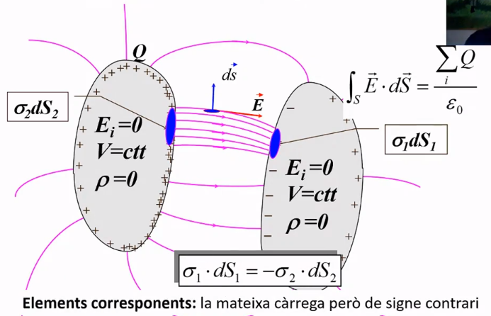
Al aplicar Gauss cadascuna ix amb el mateix valor pero de signe canviat, aixo es per anular-se.
-------

Quan hi ha un conductor dins d’un altre conductor, com la carrega interior ha de ser nula… Si Verd es positiu en l’exterior amb carrega (+2Q), blau per dins te que ser -2Q per a que siga nula, a la volta blau treurà a l’exterior una carrega positiva.
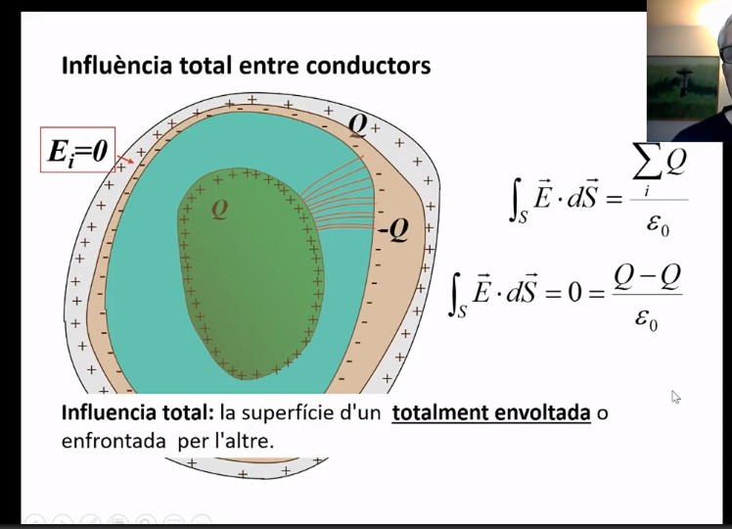
Video Conductores esfericos 1
L’esfera conductora si el radi es major de l’esfera s’apliquen unes formules. Si el radi es inferior, el camp electric es nul (perque en el interior es nul com ja he dit) el potencial electric en el interior es el que tindria en la superficie, per tant la distancia es el radi (R)
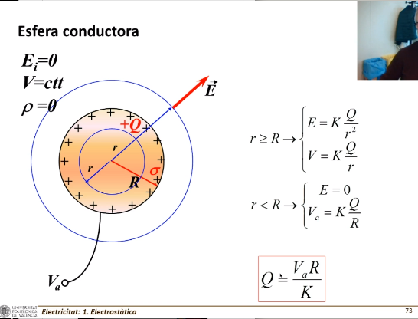
Quan sabem el potencial (Va) podem despejar i saber la carrega que li entra (Q)

Si tenim dos esferes conductores, una dins de l’altra, extraguem les següents formules per calcular les carregues de l’esfera externa (Q’) i l’esfera interna (Q). En el video s’explica com arribar a elles.
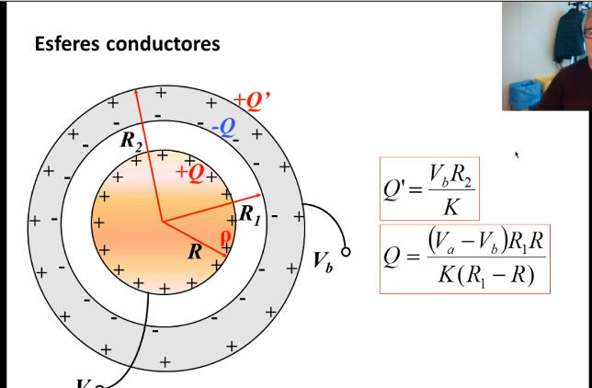
Les formules del camp electric quedarien aixina segons on estiguem mirant:
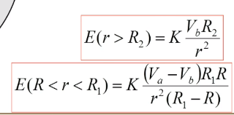
Nota: El E per a r<R o R1<r<R2 seria nul perque esta dins dels conductors.

Video Conductores esfericos 2
Res que anyadir.

Video Connexio electrica a terra
Al conectar dos esferes, el camp electric s’anula en ambdues, el potencial electric se distribueix entre les dos i se queda constant i la carrega se queda 0. La carrega Q total es la suma de les dos carregues Q1+Q2
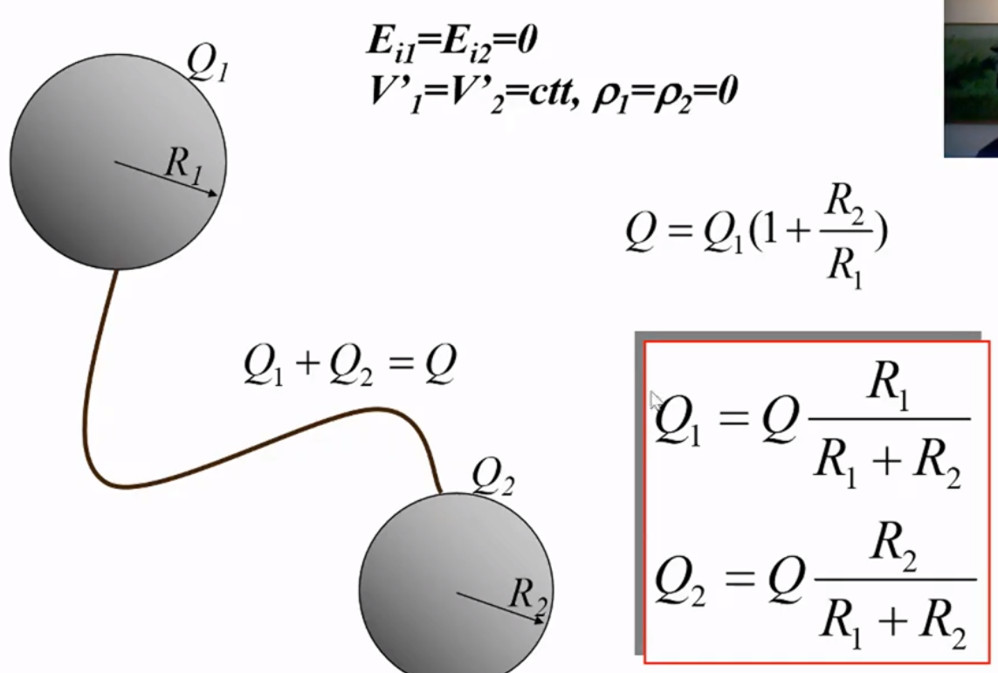
La carrega es proporcional i el potencial electric tambe per tant si l’esfera 2 tinguera un radi molt gran. Diguem que tendira a infinit. Seria com difidir per zero y tan la carrega Q com el potencial serien zero. Aixo es la toma de terra.

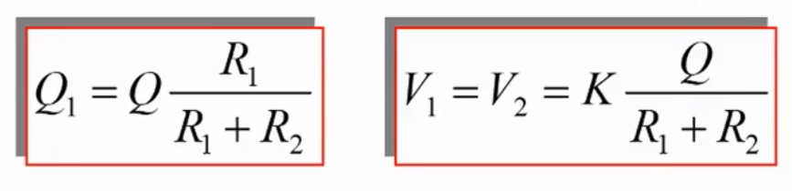
Pantalla electrica
Si un conductor extern el connectem a terra, da que s’anule el camp electric i el potencial electric i el que fa es aillar el conductor extern del intern (i viceversa)

Dipol electric
media.upv.es/player/?id=b46d3ec0-ac6a-11e9-bea8-a3ee29779bf5

No entenc la diferencia entre molecules polars i apolars.

El “moment” (M) del parell de forces es el resultat del producte vectorial del vector que uneix la negativa amb la possitiva (L) per las força (F).
Producte vectorial del Moment dipolar (p) amb la intensitat del camp electric (E).
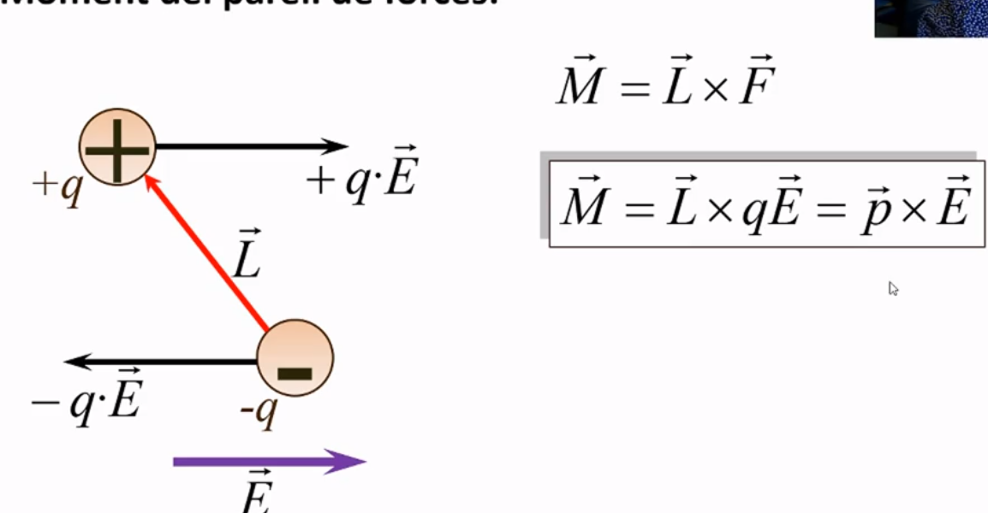
Eixe moment, si estem en un liquid orientaria el dipol amb el camp electric fins que el moment siga zero.
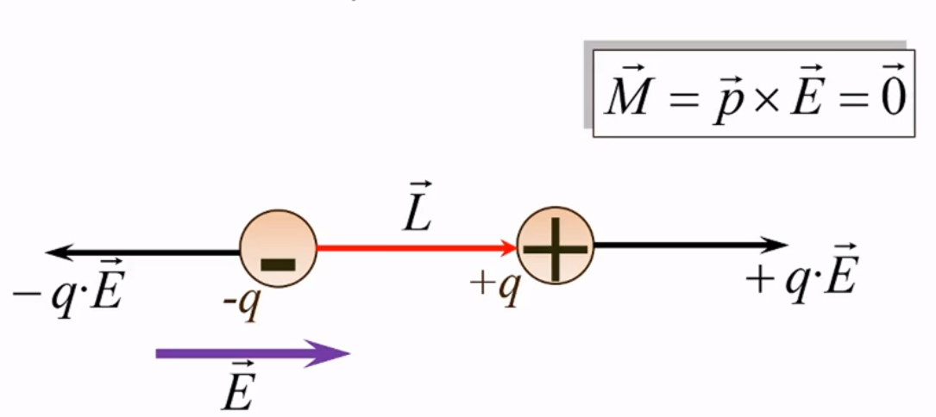

Aillant en camp electric
https://media.upv.es/player/?id=19de9760-ad5e-11e9-bea8-a3ee29779bf5

Fenomen de polaritzacio:
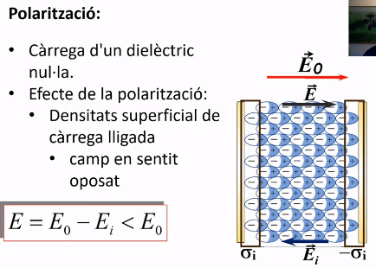
Permitivitat dielèctrica relativa:
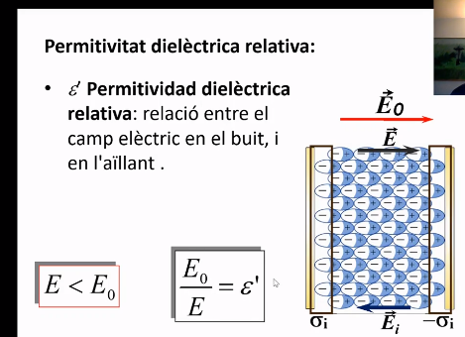

Un camp electric intens pot ionitzar un aillant. Si apliquem molta energia, els electrons poden escapar amb molta energía cinètica. L’aillant es perfora i passa a ser conductor, ocassionant una ruptura.
La resistencia dielèctrica es la capacitat màxima que pot soportar un aillant abans de la ruptura.

Ruptura electrica de l’aire
https://media.upv.es/#/portal/video/90987210-e482-11e6-87d5-31d33633e0ef

Que es aixo?

Condensador, carrega i capacitat
https://media.upv.es/player/?id=fb833e70-ae06-11e9-94c2-cd4f8682d6c4

Caracteristicas de un condensador:
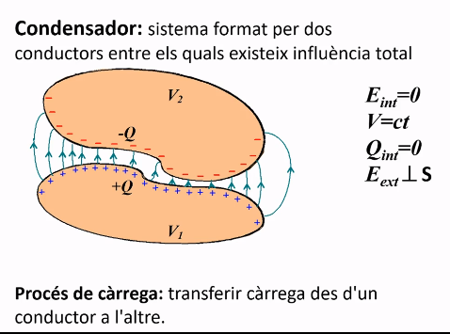
La carrega d’un condensador es la translladada d’un conductor a un altre

La capacitat es relació entre carrega (Q) i diferencia de potencial entre els conductors.
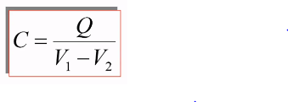
Els condesnadors se representen amb dos barres paraleles i una C. La unitat en el SI es el “Farad”=F. Comentar que se mesura amb microfarads, nanofarads i picofarads.

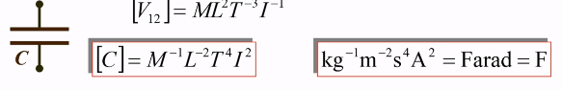
El camp electric (E) es la densitat superficial de carrega (σ) partit la permitivitat en el buit. (ε).
La diferencia de potencial (V1-V2) es el camp electric (E) per la distancia (d) ó la formula de baix a la dreta de la imatge següent. “V12”

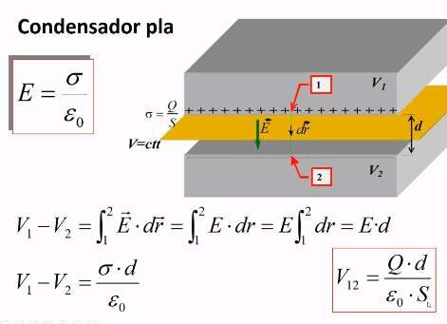
En quant a la capacitat de carrega (C)
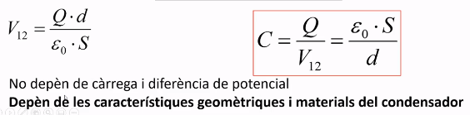

Condensador equivalent→Asociacio condensadors
https://media.upv.es/player/?id=0f66f300-ae07-11e9-94c2-cd4f8682d6c4

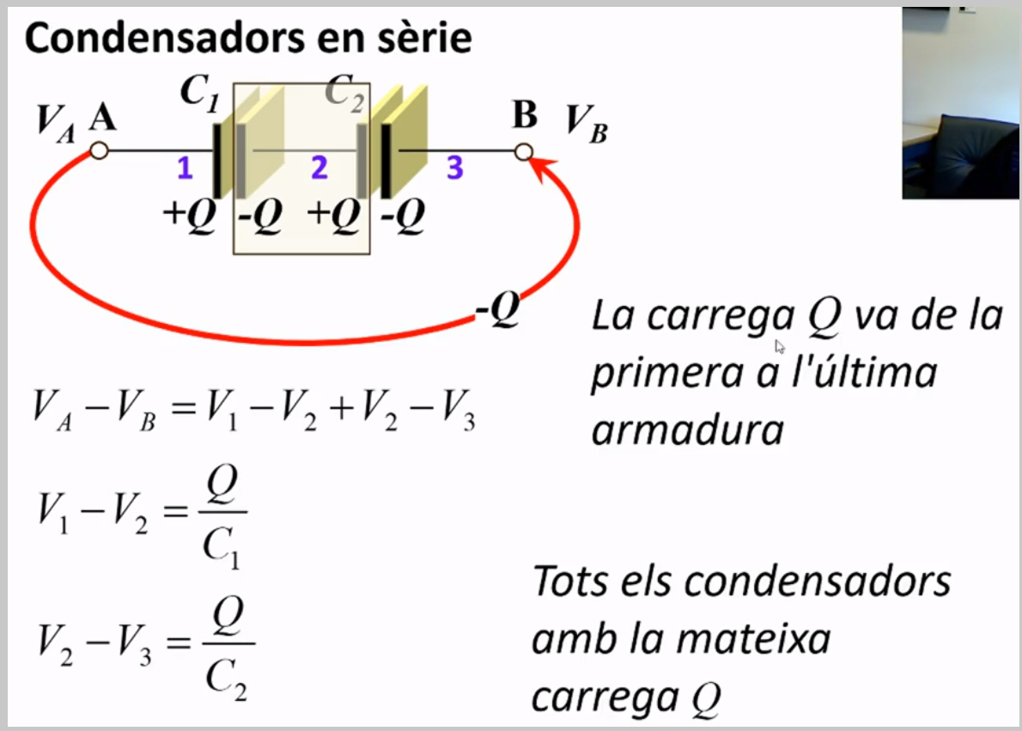
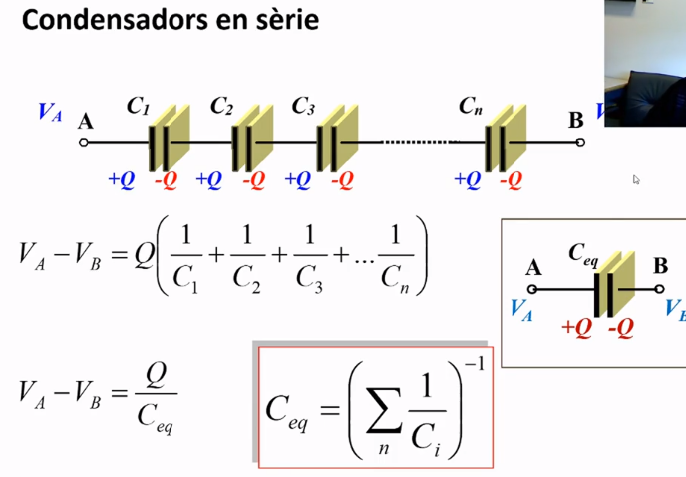

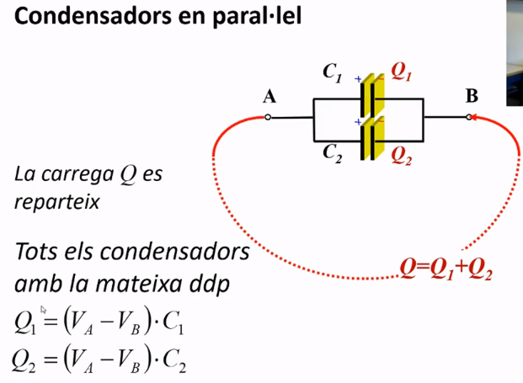
fasdfsadfasdfa
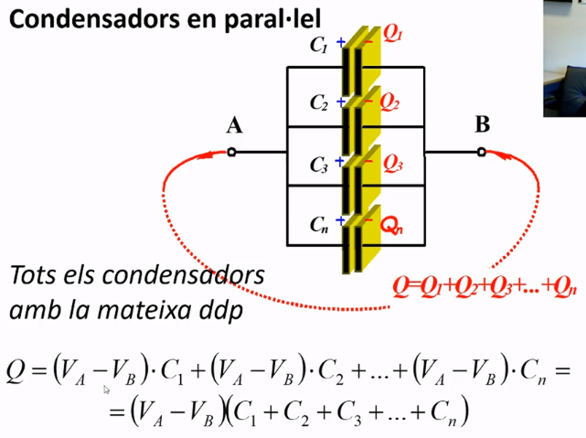
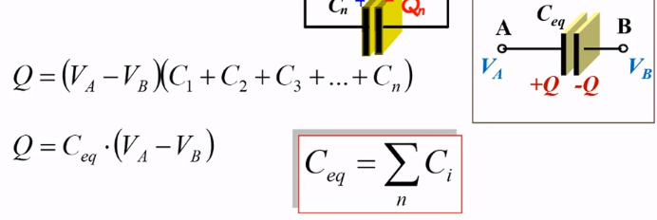
Condensador parelel equivalent
Exemple problema:

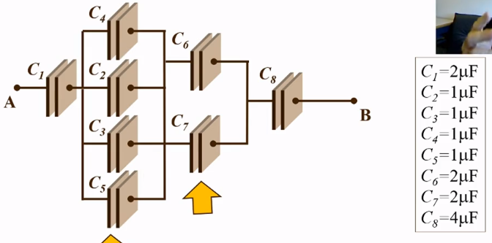
Tenim uns condensadors connectats en paralel. Els que estan al mateix “nivell” tenen la mateixa carrega (mira 4,2,3,5 i 6,7 per separat i tenen 1mF i 2mF respectivament)

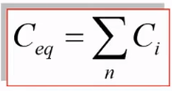
Amb la suma de capacitats de condensadors podem reduir els paralels per equivalents a un circuit serie:

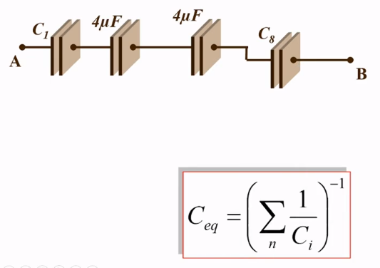
Despres de fer el calcul dona:
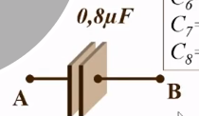

Condensador equivalent→Metodologia per a calcular el condensador equivalent.
https://media.upv.es/#/portal/video/b7dd8000-021e-11e6-851a-656f7e06a374

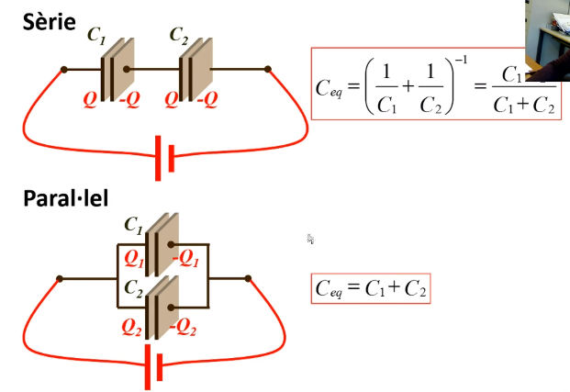
En este video ha fet un problema amb molts condensadors. Ha anat fent agrupacions serie+paralel fins arribar al equivalent, ha calculat la carrega i despres ho ha desfet tot una vegada sabia la carrega totatl i ha pogut anar calculant poc a poco per a cadascun dels condensadors la carrega i la diferencia de potencial.

Condensador equivalent→Example condensador aillat
https://media.upv.es/#/portal/video/b798d5e0-021e-11e6-851a-656f7e06a374

Se tracta de desconnectar el generador una vegada estan carregats els condensadors, al no poder moures la carrega, se queden tal i com estan, amb la Q carrega que te cadascun i la V diferencia potencial que te cadascun en el moment de desconnectar el generador.

